# 专业核心课（一体化课程）教案

2023—2024**学年**第二**学期** **教学单位：** 财经商贸系 **授课教师：** 廖丽芳

|  |  |  |  |  |  |  |
| --- | --- | --- | --- | --- | --- | --- |
| **课程名称** | 自动化运维(Python） | | | | | **审阅签名：**  年 月 日 |
| **班级** | 21计算机网络应用2（专） | | | | |
| **课时** | 4 | 授课日期 | 2024年3月4日 | | | |
| **课题** | 认识Python及安装 | | **分课题** | 1、编程语言介绍  2、Python基础，介绍历史、发展情况及现状  3、Python安装、环境准备 | | |
| **学习目标** | **专业理论知识** | | 1、编程语言介绍  2、Python基础，介绍历史、发展情况及现状 | | | |
| **实际操作技能** | | Python安装、环境准备 | | | |
| **重点** | Python安装 | | **难点** | | Python安装及环境准备 | |
| **教学对象分析** | 学生有一定的自我主见，同学间沟通交流状态好，喜欢实操，轻理论，大部分同学的学习自主性较强，但是不擅长表达。 | | | | | |
| **教学场地与教具** | 应用楼303机房  台式电脑+多媒体 | | | | | |
| **课后分析** |  | | | | | |
| **安全注意事项及其它说明** | 1.为保证机房内各种设备的正常运转，未经允许不得改动或移动机房内的电源、机柜、终端、服务器等设施，计算机机房门做到随时关闭上锁，不得反锁。  2.进入计算机机房应保持安静，不得大声喧哗，不准抽烟，不准在机房的计算机上处理非机房工作事项。  3.严禁随意对设备断电、更改设备供电线路，严禁随意串接、并接、搭接各种供电线路。 | | | | | |

**教 学 过 程**

**【组织教学】**（约 5分钟）

1、清点人数、考勤，并记录请假或旷课的学生名单；

2、检查校卡、仪容和有无穿拖鞋等违反上课纪律的现象；

3、自我介绍及声明该课程的考核方式；

4、根据本节新课内容，提出教学任务。

**【复习导入】**（约 10分钟）

1. 复习提问（约 5分钟）

问题：请回顾下，你学习过哪些编写语言，并试着讲述下对应语言的特点和应用领域。

2、引入新课（约 5分钟）

情境：Python语言的由来。

Python的诞生是极具戏曲性的， Guido （江湖人称“龟叔”）认为当时市面上已有的编程语言要么语法复杂、学习成本太高，要么功能不够强大，于是在圣诞节期间为了打发无聊的时间开发了该语言，之所以会选择 Python作为该编程语言的名字，是因为 Guido 是 Monty Python 戏剧团（巨蟒剧团）的忠实粉丝。

**【讲授新课】**（约 155 分钟）

一、专业知识讲解（约 40 分钟）

（1）Python的定义：完全面向对象、解释型、高级编程的胶水语言。

（2）Python特点：简单易学、拥有强大第三方库、可移植在多个平台。

（3）Python就业前景：岗位、薪资、职业发展情况。

（4）Python脚本结构

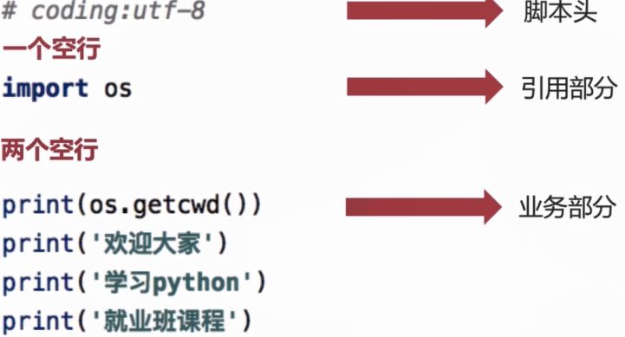

头注释：写在python脚本第一行的用#号开头的表示的信息就是头注释。

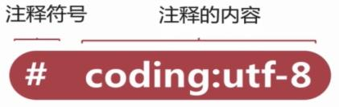

函数导入：

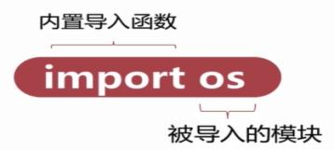

代码执行顺序：自上而下

**【单句代码注释】**

#这是一句测试代码，不产生任何输出

**【段代码注释】**

方式一：

'''

大家好，

这是一段注释代码，

不产生任何输出。

'''

方式二：

"""

大家好，

这是一段注释代码，

不产生任何输出。

"""

二、实际操作技能演示（约35分钟）

一）Python环境搭建

1.Python版本

2.Python的下载安装

<https://www.python.org/downloads/>

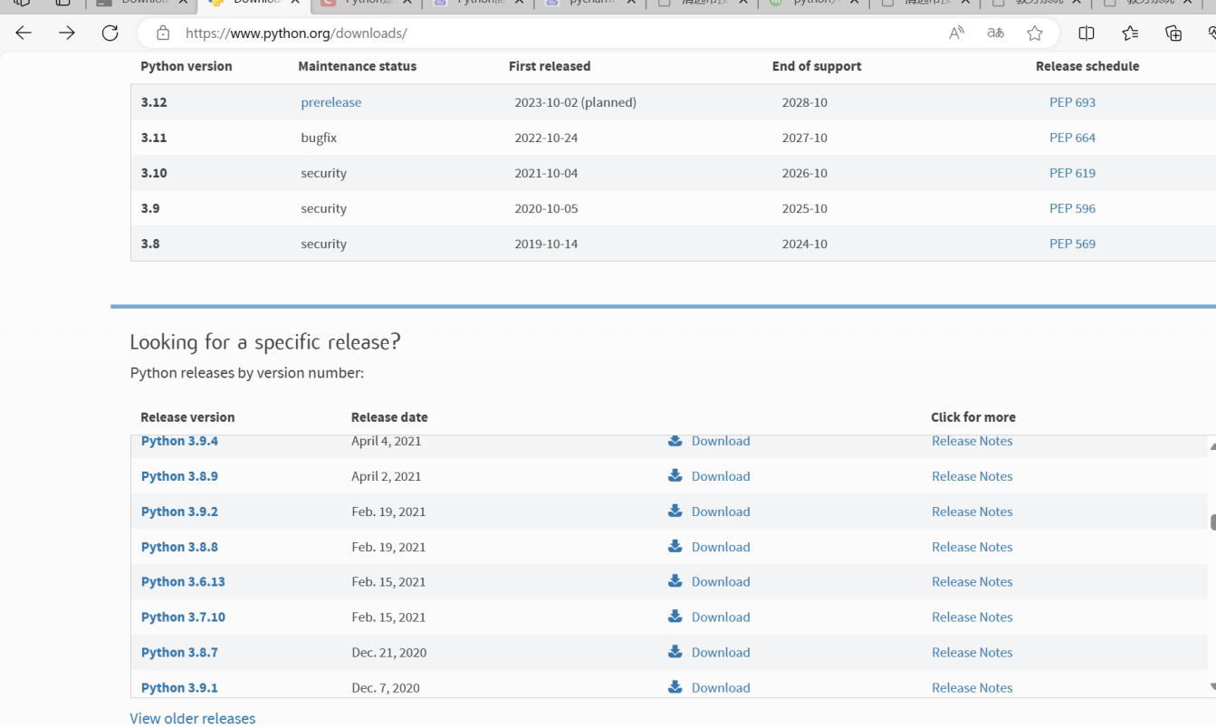

安装方式：

a、Download Windows web-based installer是通过需要联网完成安装的文件。（目前已很少使用）

b、Download Windows installer是可执行的安装文件，下载后，双击安装即可。(方便使用)

c、Download Windows embeddable package是可嵌入式的压缩包文件，可以集成到其他应用中， 解压后即安装完成。

3.Python的集成开发环境（ide）安装

PyCharm是一种Python IDE，带有一整套可以帮助用户在使用Python语言开发时提高其效率的工具，比如调试、语法高亮、Project管理、代码跳转、智能提示、自动完成、[单元测试](https://so.csdn.net/so/search?q=%E5%8D%95%E5%85%83%E6%B5%8B%E8%AF%95&spm=1001.2101.3001.7020" \t "_blank)、版本控制。此外，该IDE提供了一些高级功能，以用于支持Django框架下的专业Web开发。

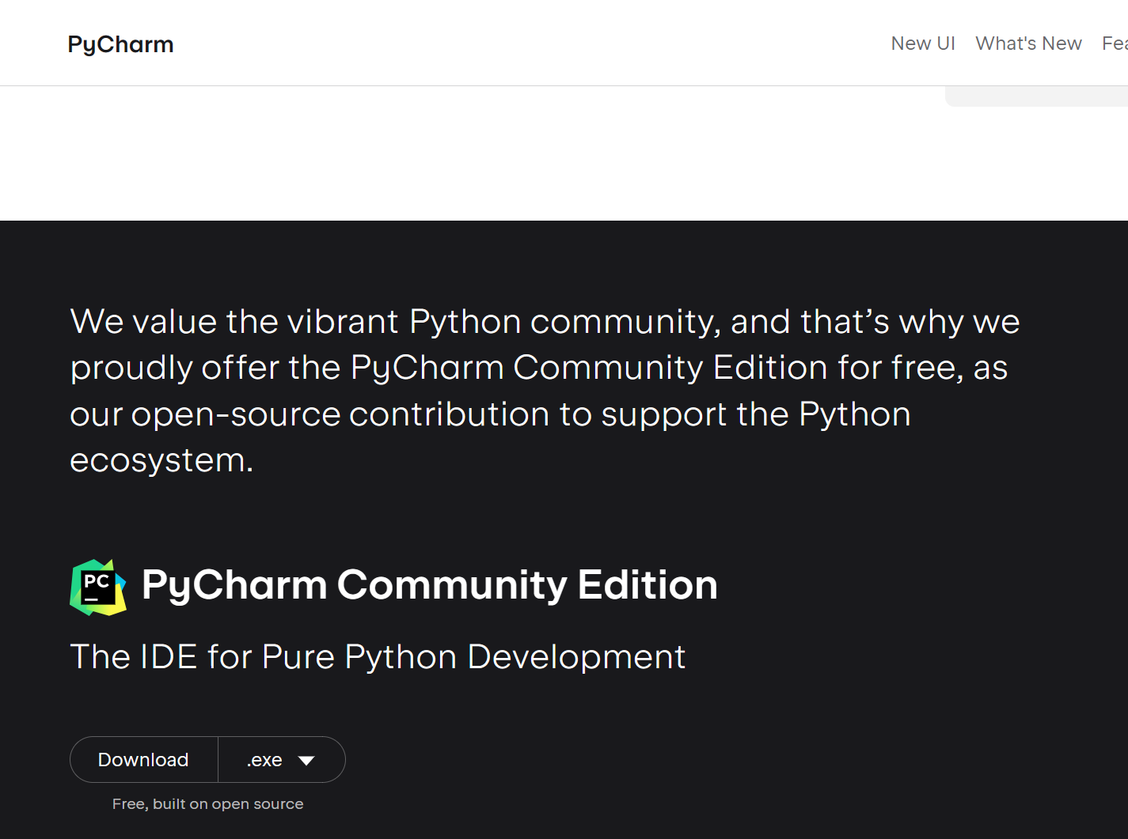

1. 程序编写示例：

hello\_world.py

print("Hello Python world!")

运行结果示例：

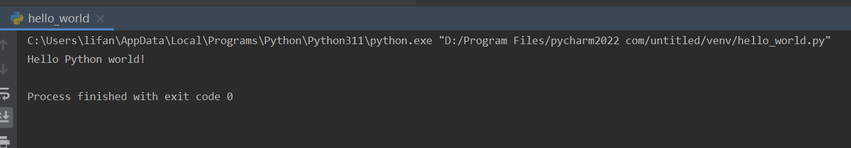

三、学生实习（约80分钟）

1、教师下发实习任务：（约5分钟）

(1)安装python

(2)安装pycharm

(3)编写一个程序，以”本人姓名.py”命名

运行结果示例：

我的名字叫廖丽芳

这是我的第一个python程序！

2、实习安全注意事项：（约5分钟）

1.为保证机房内各种设备的正常运转，未经允许不得改动或移动机房内的电源、机柜、终端、服务器等设施。

2.进入计算机机房应保持安静，不得大声喧哗，不准抽烟，不准在机房的计算机上处理非机房工作事项，不得带饮料和食物进入机房。

3.严禁随意对设备断电、更改设备供电线路，严禁随意串接、并接、搭接各种供电线路。

3、分组实习及讨论：（约50分钟）

本次教学对象为21计算机网络应用2(三年级)学生，共 40 人，根据各学生个人的学情以异质分组方式划分为9个学习小组（每个小组为4-6人），保证各项目组实力相对均衡。

按照小组完成实习任务。

4、教师巡回指导：（约10分钟）

巡回指导，指导学生完成任务，必要时提醒帮助记录各小组参与情况，

学生遇到问题解决不了，教师适当提示帮助学生完成实训练习。

5、课题考核：（约10分钟）

1.环境安装成功（50分）

2.python程序运行结果正确（50分）

【巩固小结】（约5分钟）

本节课程带领学生了解了 Python，并学习了如何在自己的系统中进行安装python以及集成开发环境pycharm。并学习了如何运行 Python代码片段，并运行了第一个程序。

【布置作业】（约5分钟）

二、编写一个程序，以”本人姓名.py”命名，功能如下：

1.使用一个变量获取一个人的名字并输出

（使用input函数）

2.打印该变量的类型（使用type函数）

3.修改该变量的名字，再次输出

代码示例：

name=input（'请输入你的姓名：'）

print(name)

print(type(name))

name='xxx'

print(name)

提交代码截图以及运行结果截图。

【整理清洁】（约5分钟，不占用上课时间）

场地整理、工具整理、实训场所检查等。